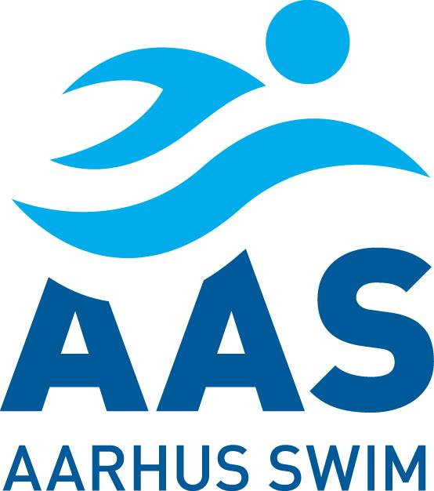
Egå, den 6. december 2018

Invitation til:

AAS K1, K2 og K3 dog ikke DÅM-svømmere og elitesvømmere!

Trænere: Jeppe, Anna, Flemming, Daniel, Simon, Michael
Indsvømning  Holdledermøde  Officialsmøde  Stævnestart  Frokost  Forventet afslutning | Både lørdag og søndag  07.00 – 08.45  07.45  08.00  09.00  11.30 – 13.30  Ca. 17.00 (søndag)
STED | Struer Svømmehal, Park Allé 6, 7600 Struer  Overnatning: Parkskolen lige ved siden af svømmehallen
FORPLEJNING | Fredag: Aftensmad spises hjemmefra/medbringes (information følger senere)  Lørdag: Morgenmad, frokost og aftensmad er inkluderet  Søndag: Morgenmad, frokost og eftermiddagsmad/madpakke er inkluderet
MØDESTED OG TIDSPUNKT | Afgang: Fredag den 25. januar 2019  Afgang fra P-plads ved Vejlby Risskovhallen kl. 16.00
OFFICIALS | Vi skal regne med at skulle stille med 5 officials pr. dag afhængig af antal deltagende svømmere
HOLDLEDERE | Ingen
TRANSPORT  LØB | Der bestilles bus tur/retur  Max. 6 starte pr. svømmer

